附件1

自治区发展改革委公平竞争审查基本流程

是否涉及市场 | 否
主体经济活动 | 不需要公平竞争审查
是
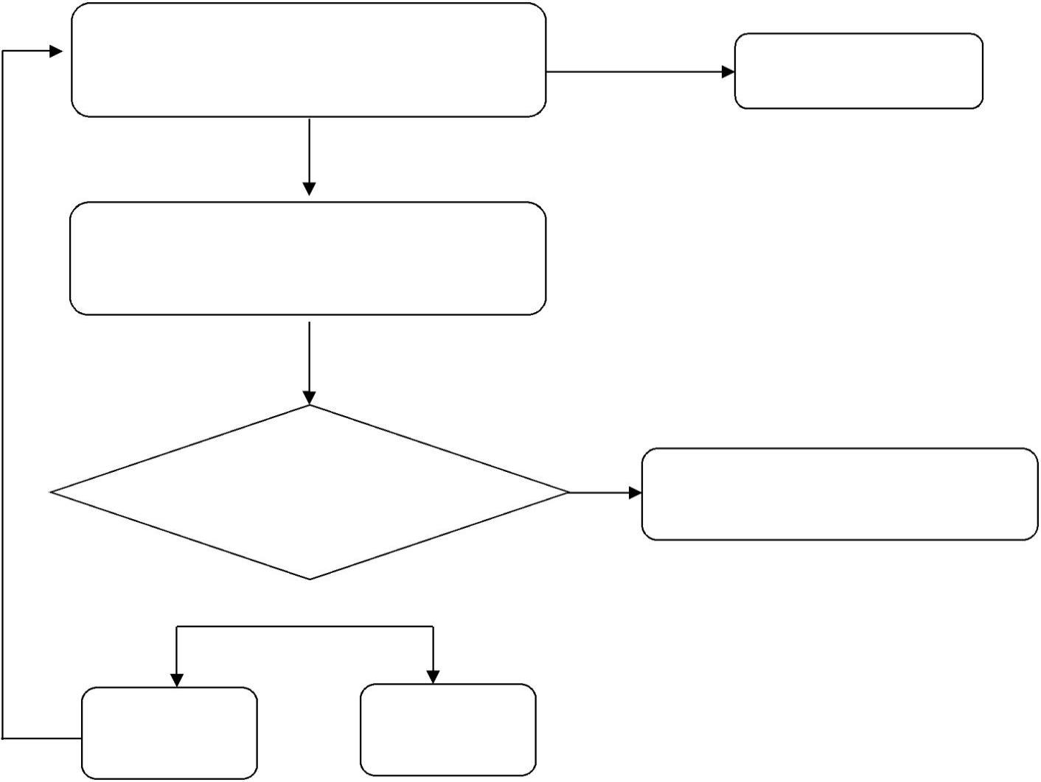 | 不违反任何
对照 18 条标准 | 一项标准
逐条进行审查 | 可以出台实施

违反任何

一项标准

详细说明违反哪一项标准及对市场竞争的影响

是否符合例外规定 |  | 是 | 可以出台，但充分说明符合例外规
 |  |  | 定的条件，并逐年评估实施效果
否

进行调整 不得出台

